Relatório - Análise de Captação de Jogadores no DF

Parte A — Distribuição Geral dos Jogadores

Distribuição de Idade
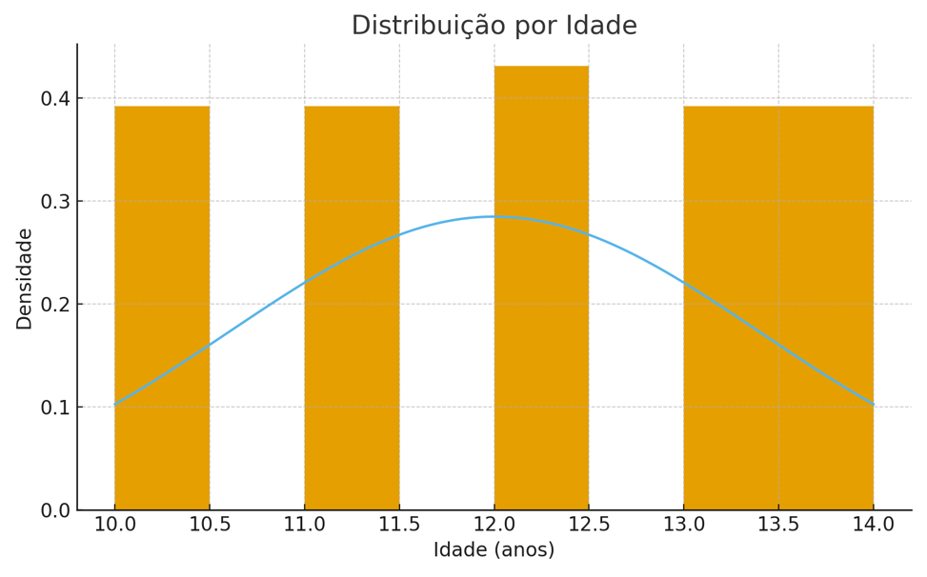
Observações sobre Distribuição de Idade: A distribuição de idade dos jogadores revela uma concentração predominante entre 12 e 14 anos, faixa etária que corresponde ao período de maior desenvolvimento motor, cognitivo e técnico no futebol de base. Esse intervalo tende a ser o mais fértil para identificação de talentos, pois atletas começam a demonstrar maior coordenação, tomada de decisão mais rápida e capacidades físicas mais estáveis.
A presença menor de jogadores de 10 e 11 anos indica que o processo de captação está focado em atletas que já passaram pela primeira fase de iniciação esportiva. Isso é positivo para avaliações de desempenho mais objetivas, mas também sugere que pode haver talentos precoces fora desse recorte que ainda não foram observados.
De maneira geral, a distribuição etária está coerente com projetos de formação e oferece boa base para comparações entre maturidade física, desempenho técnico e potencial de evolução.

Idade por Posição
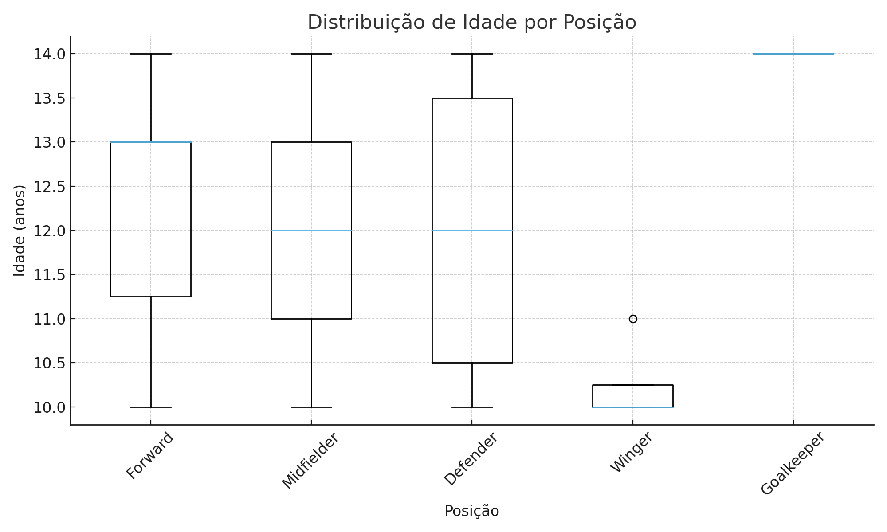
Observações sobre Idade por Posição: A análise da idade por posição revela padrões interessantes sobre a maturidade competitiva dos jogadores. Em geral, atacantes tendem a ser ligeiramente mais velhos que atletas de outras posições. Essa diferença pode refletir uma exigência maior de explosão física, finalização sob pressão e tomada de decisão ofensiva — habilidades que costumam se desenvolver mais claramente a partir dos 13 anos.
Meias apresentam uma faixa etária mais distribuída, indicando que jogadores mais jovens já conseguem assumir funções criativas no meio-campo, especialmente quando demonstram boa leitura de jogo e capacidade de controle de bola. Já entre os defensores, observa-se certa homogeneidade de idade, o que sugere que características como posicionamento, combatividade e regularidade são trabalhadas de forma semelhante entre jogadores mais novos e mais velhos.
Essas diferenças ajudam olheiros a identificar perfis de maturação: jogadores ofensivos tendem a se destacar um pouco mais tarde, enquanto funções de meio-campo e defesa permitem que talentos mais precoces se evidenciem.

Distribuição de Altura
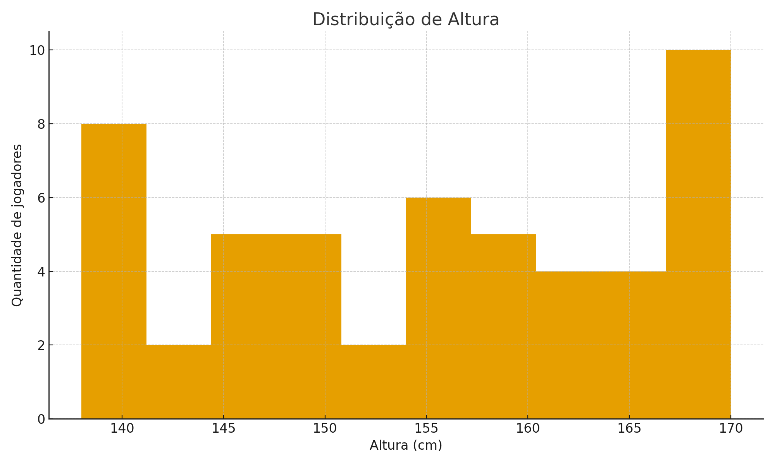
Observações sobre Distribuição de Altura: A distribuição de altura dos jogadores mostra uma variação ampla entre aproximadamente 138 cm e 170 cm, o que é esperado para a faixa etária analisada, marcada por diferentes estágios de crescimento e maturação física. A média geral situa-se em torno de 155 cm, refletindo um grupo ainda em desenvolvimento estrutural.
Essa dispersão é relevante para olheiros porque indica que diferenças físicas significativas podem não representar vantagem definitiva nessa categoria. Muitos atletas que hoje aparecem com menor estatura podem estar apenas em estágios anteriores do crescimento, enquanto outros já apresentam sinais de maturação adiantada.
Além disso, a altura não se distribui igualmente entre as posições — defensores e goleiros tendem a ter estaturas maiores, enquanto meias e atacantes podem se destacar tecnicamente mesmo sem vantagem física. Assim, a variabilidade encontrada é saudável e sugere que o processo de captação está abrangendo perfis físicos diversos, permitindo avaliações mais completas e menos enviesadas por porte físico.
Altura por Posição
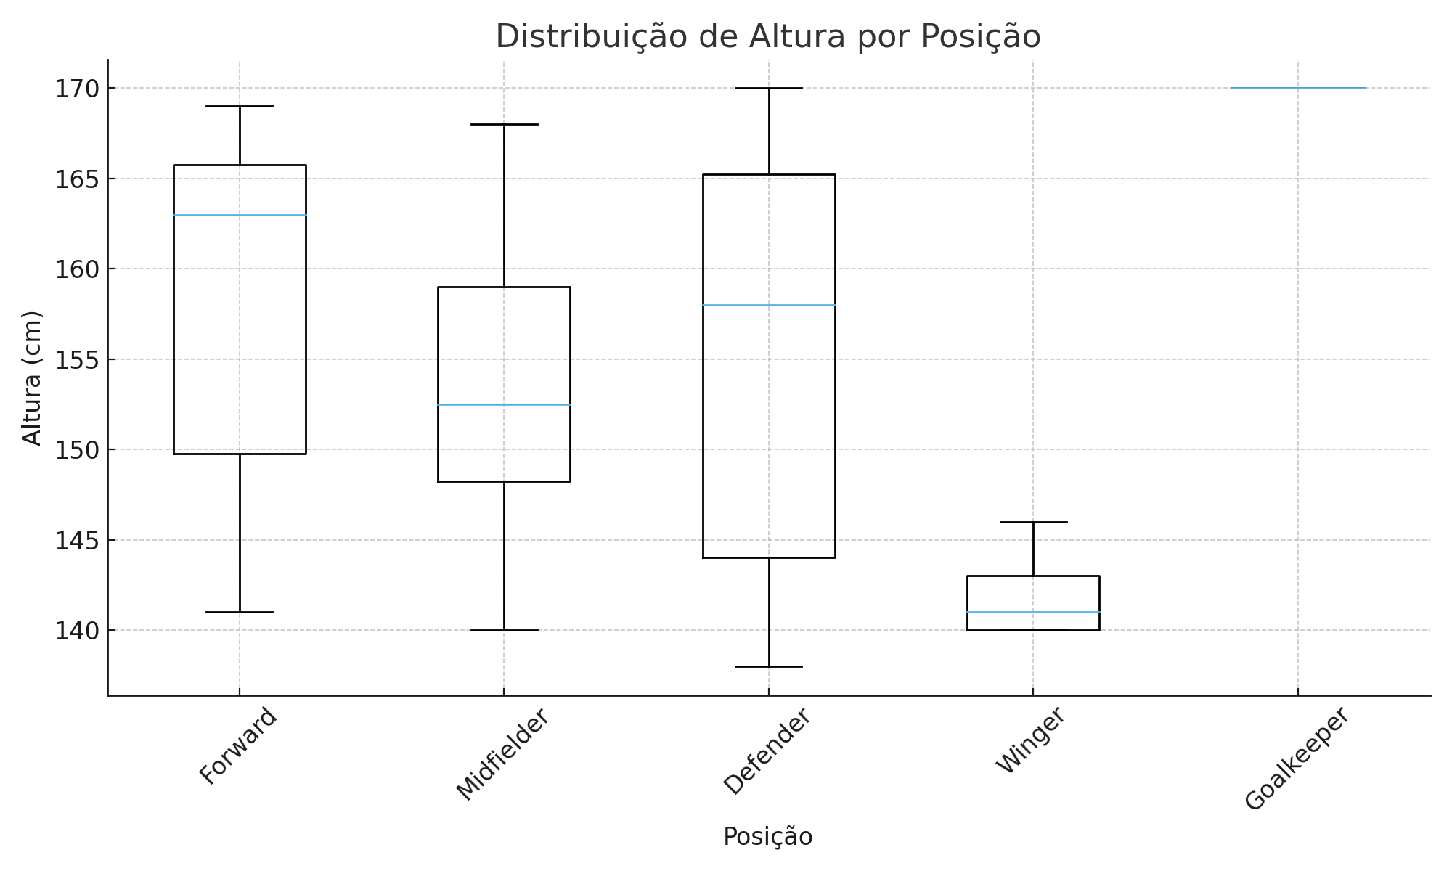
Observações sobre Altura por Posição: A análise da altura segmentada por posição evidencia padrões importantes para a avaliação do perfil físico dos atletas. Os defensores tendem a apresentar as maiores estaturas do grupo, o que está alinhado às demandas da função: disputas aéreas, imposição física, cobertura defensiva e vantagem em duelos diretos. Uma maior estatura nessa posição pode antecipar potencial competitivo em categorias futuras.
Os meias, por outro lado, exibem uma faixa de altura mais variada, indicando que a função não depende tanto do porte físico, mas sim de habilidades como visão de jogo, controle de bola, mobilidade e capacidade de decisão. Nesse grupo, jogadores mais baixos não perdem destaque, o que reforça a importância de aspectos técnicos sobre atributos físicos.
Entre os atacantes, observa-se uma distribuição equilibrada, com presença de jogadores tanto mais altos quanto mais baixos. Isso sugere que diferentes estilos de atacante — velocista, finalizador de área, driblador, pivô — estão representados na amostra.
Essas diferenças reforçam que o processo de captação está identificando perfis variados dentro de cada posição, permitindo avaliações mais ricas e alinhadas às necessidades táticas contemporâneas.

Distribuição por Posição
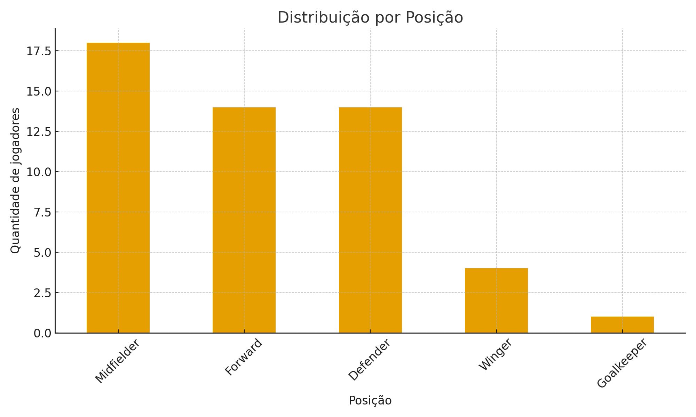
Observações sobre Distribuição por Posição: A distribuição dos jogadores por posição revela uma predominância de meias e atacantes, que juntos representam a maior parte da amostra. Isso é comum em processos de captação, pois muitos jovens iniciam sua formação em funções ofensivas, onde têm mais liberdade para explorar criatividade, condução e finalização. Além disso, escolas e escolinhas tendem a formar naturalmente mais jogadores dessas posições antes de especializá-los.
A presença equilibrada de defensores indica que o processo também contemplou atletas com perfil de marcação, leitura de jogo e maior imposição física, garantindo diversidade funcional no grupo analisado. Já a menor incidência de goleiros segue o padrão habitual da base, em que a especialização na posição ocorre mais tarde e envolve menor volume de atletas.
Para olheiros, essa distribuição é útil para entender a representatividade de cada função no conjunto avaliado. Também destaca a importância de considerar densidade por posição na análise comparativa — por exemplo, uma lista com cinco meias de destaque pode representar apenas uma fração do total de meias avaliados, enquanto um único defensor muito acima da média pode ter maior relevância proporcional.
Distribuição por Região
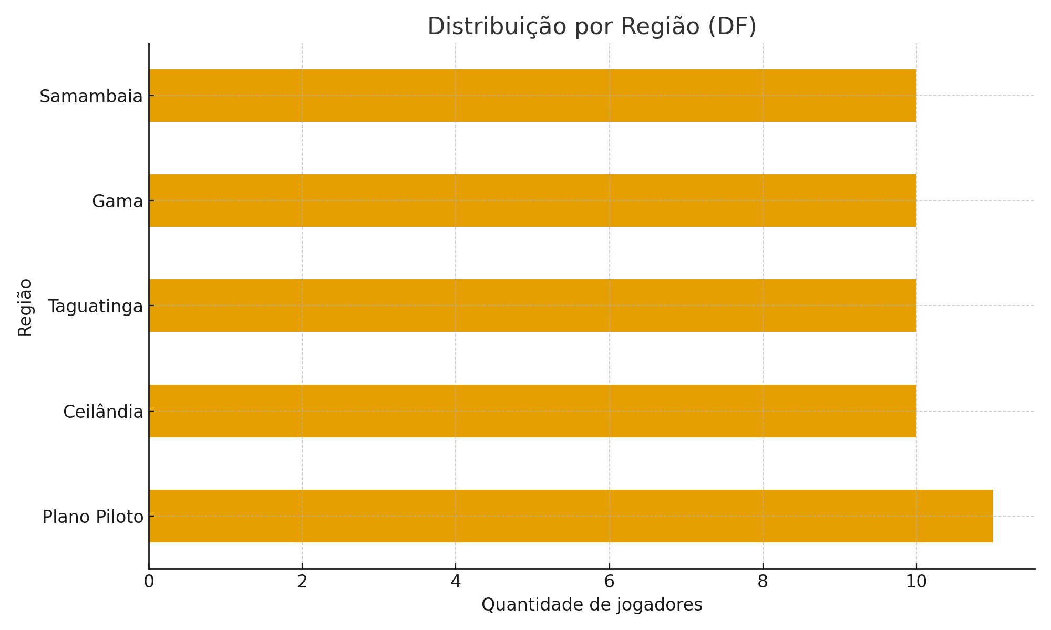
Observações sobre Distribuição por Região: A distribuição dos jogadores pelas regiões do Distrito Federal evidencia que áreas como Gama, Ceilândia, Samambaia, Taguatinga e Plano Piloto concentram a maior parte dos atletas captados. Essas regiões possuem tradição em escolinhas de futebol, infraestrutura esportiva acessível e grande volume populacional, o que naturalmente amplia a base de observação e captação.
A diversidade regional é um ponto positivo, pois demonstra que o processo de captação não se limitou a áreas específicas, permitindo identificar talentos em diferentes contextos socioculturais. Regiões com maior presença nos dados podem indicar polos naturais de formação, enquanto regiões com menor representação podem sinalizar oportunidades de expansão das ações de observação.
Para olheiros e coordenadores de base, esse panorama regional auxilia no planejamento de futuras captações, ajudando a identificar locais com maior potencial de novos talentos e equilibrando oportunidades de acordo com a realidade territorial.

Pé Preferencial
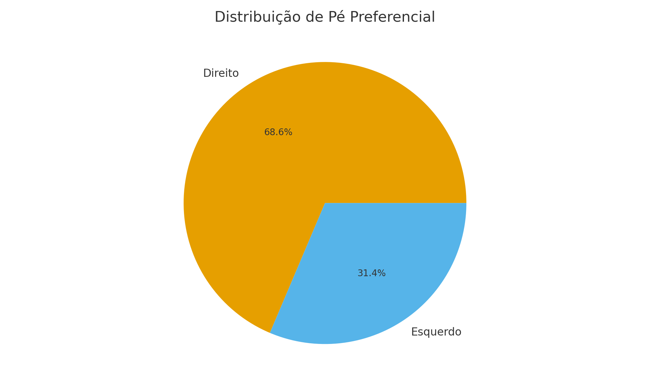
Observações sobre Pé Preferencial: A distribuição do pé preferencial entre os jogadores revela uma predominância significativa de destros, o que é consistente com a tendência nacional e internacional no futebol de base. Jogadores canhotos aparecem em menor número, mas isso não reduz sua importância — ao contrário, atletas canhotos costumam possuir forte valor estratégico por oferecerem variações táticas menos comuns, especialmente em posições ofensivas e nas laterais.
Para olheiros, a presença de canhotos é um ponto de atenção especial, pois jogadores com essa característica podem preencher lacunas específicas em equipes de formação, equilibrando saída de bola, condução e finalização por diferentes corredores. Já entre destros, a análise passa a depender mais dos atributos técnicos e comportamentais, já que o pé predominante é amplamente majoritário.
A distribuição encontrada indica que a amostra contempla um espectro natural da base, mas reforça a necessidade de observar com atenção jogadores que apresentam boa performance técnica com o pé não dominante, pois isso pode indicar alta capacidade de desenvolvimento.

Parte B — Insights e Relações de Desempenho

Passes Decisivos por Idade
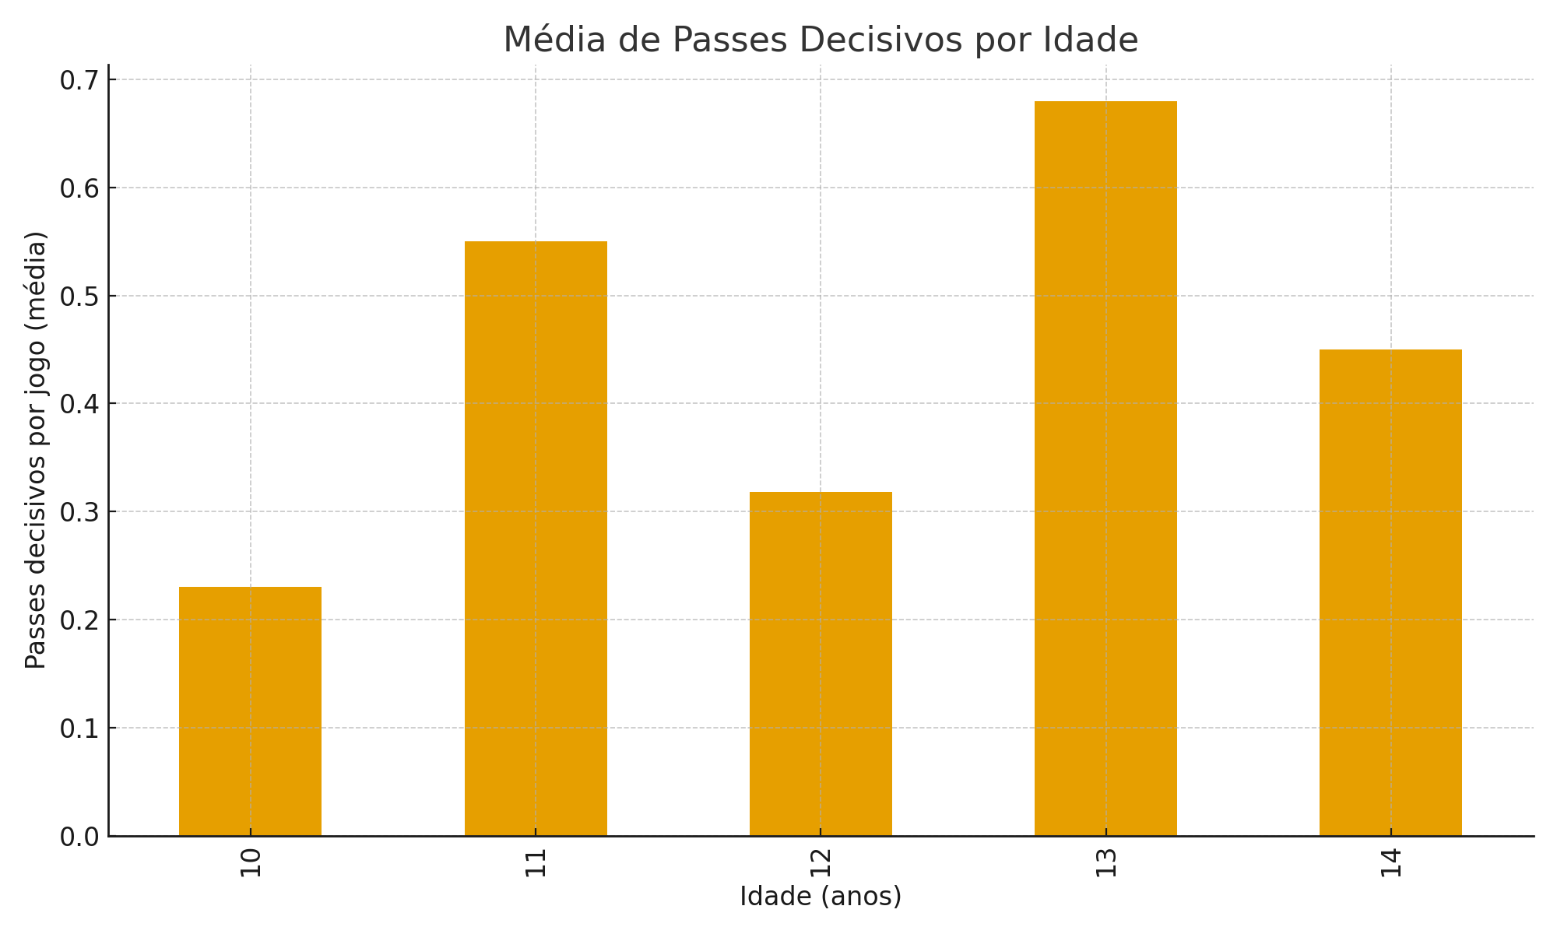
Análise do gráfico Passes Decisivos por Idade: O gráfico mostra que jogadores de 13 e 14 anos apresentam médias mais elevadas de passes decisivos por jogo, indicando uma evolução clara na capacidade de criar jogadas, ler espaços e executar ações ofensivas de maior complexidade. Essa tendência é coerente com o desenvolvimento cognitivo e técnico esperado para essa faixa etária, em que os atletas começam a demonstrar maior compreensão tática e precisão no último passe.
Já os jogadores entre 11 e 12 anos exibem valores mais modestos, o que não necessariamente sinaliza menor potencial, mas sim um estágio natural de maturação. Nesses casos, a evolução costuma depender do desenvolvimento da visão de jogo, controle de bola sob pressão e entrosamento coletivo.
Para olheiros, o gráfico reforça que atletas mais velhos tendem a se sobressair na criação ofensiva, mas também destaca a importância de identificar jovens que já demonstram capacidade criativa acima da média para a idade — esses são, muitas vezes, os perfis de maior projeção futura.

Recuperações x Disputas de Bola Vencidas
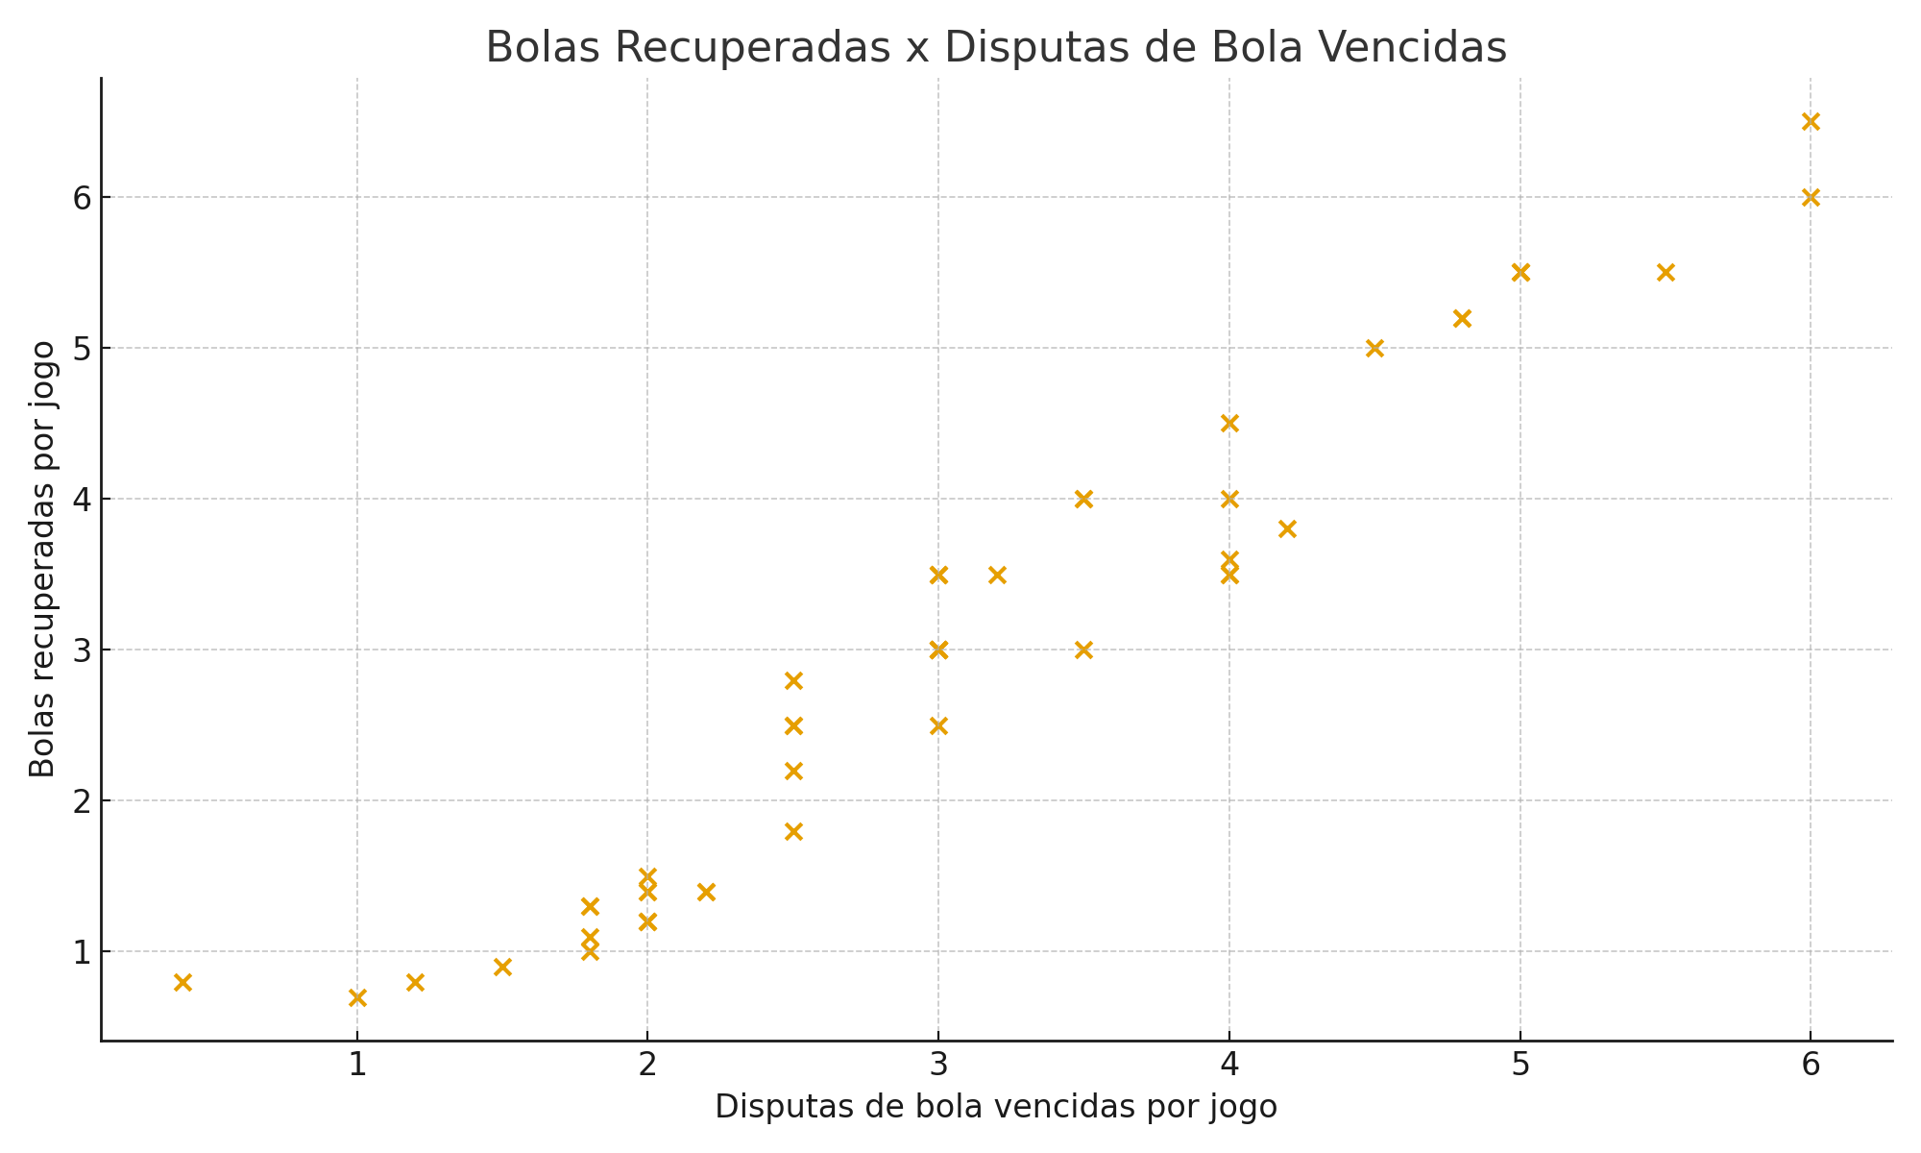
Análise do gráfico Recuperações x Disputas de Bola Vencidas: O gráfico evidencia uma relação positiva entre o número de disputas de bola vencidas e a quantidade de bolas recuperadas por jogo. Atletas que se destacam em duelos individuais tendem, naturalmente, a recuperar mais posse, demonstrando agressividade, tempo de bola adequado e boa leitura defensiva.
Essa correlação é especialmente relevante no processo de captação porque indica que o sucesso em disputas não é apenas um atributo isolado de força física, mas está diretamente associado à capacidade de recuperar e iniciar transições ofensivas — uma característica muito valorizada no futebol moderno.
Jogadores posicionados no quadrante superior direito do gráfico representam os perfis mais completos defensivamente: vencem disputas, recuperam bolas com frequência e contribuem para a sustentação do meio-campo ou linha defensiva. Esses atletas merecem atenção especial por parte dos olheiros, pois demonstram consistência e impacto direto no desempenho coletivo.
Por outro lado, jogadores com poucas disputas vencidas e poucas recuperações podem estar em funções mais ofensivas, menos envolvidas em ações defensivas — o que deve ser considerado antes de qualquer julgamento de potencial.

Ranking de Dribles Certos
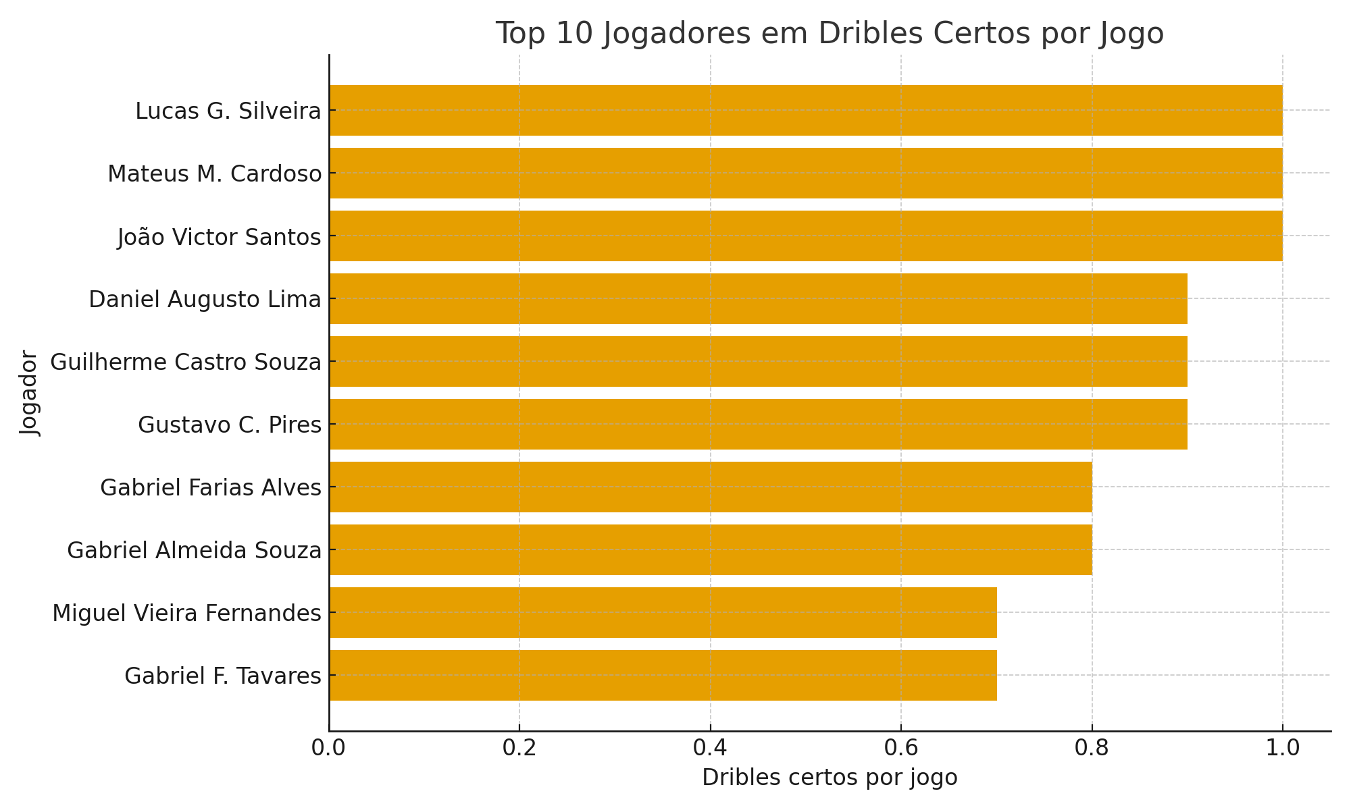
Análise do gráfico Ranking de Dribles Certos: O ranking de dribles certos destaca os jogadores com maior capacidade de desequilíbrio individual, competência fundamental para romper linhas defensivas, criar superioridade numérica e gerar oportunidades de finalização. Os atletas que aparecem no topo demonstram confiança no 1x1, boa condução de bola em velocidade e habilidade para tomar decisões rápidas sob pressão.
Do ponto de vista da captação, jogadores com alto índice de dribles eficientes tendem a ser diferenciais importantes nas categorias de base, especialmente em equipes que valorizam construção ofensiva apoiada em criatividade. Esses perfis podem atuar tanto como pontas quanto como meias ofensivos, adicionando imprevisibilidade ao ataque.
É importante observar também a consistência dos dribles em relação ao restante do desempenho: atletas que combinam drible com bom passe, finalização ou movimentação sem bola oferecem um pacote técnico mais completo e têm maior potencial de evolução.
Por fim, vale ressaltar que driblar bem não significa apenas volume, mas também qualidade da decisão — característica que pode ser aprofundada em avaliações presenciais e análises de vídeo.

Radar — Atacantes
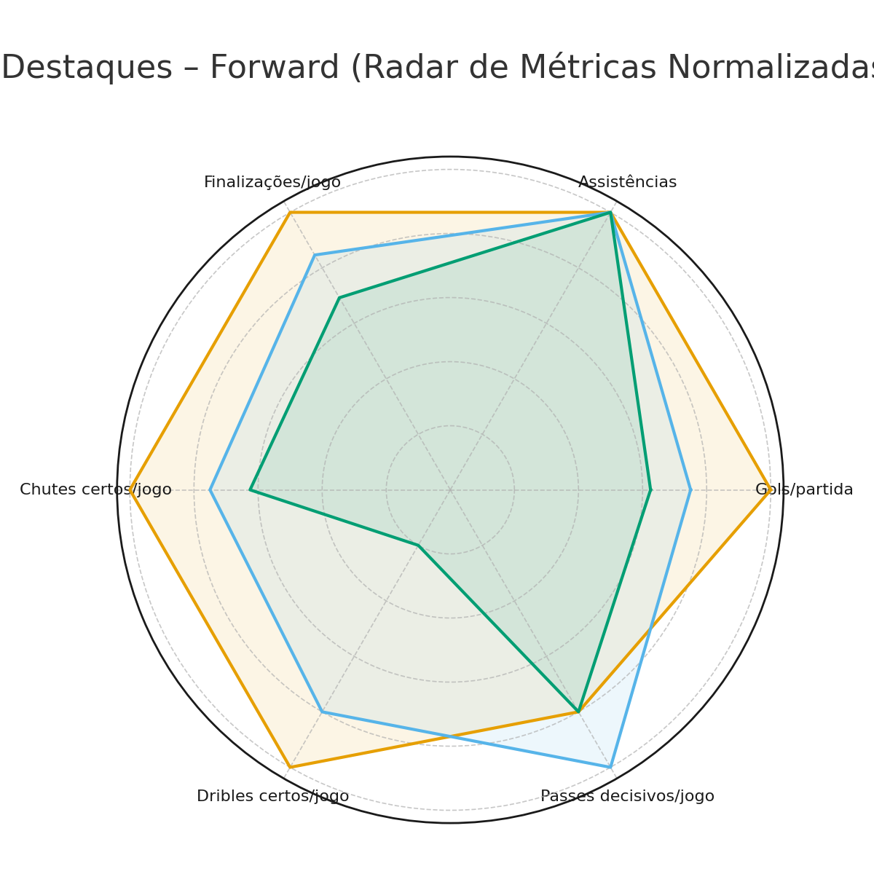
Análise do gráfico Radar — Atacantes: O radar dos atacantes evidencia o equilíbrio entre os principais atributos que definem o potencial de um jogador ofensivo nas categorias de base. Os atletas destacados apresentam desempenho superior em métricas como finalizações por jogo, chutes certos, dribles certos e passes decisivos, compondo um perfil técnico completo e adequado às demandas modernas do ataque.
Os jogadores com maior área preenchida no radar tendem a ser aqueles capazes de unir capacidade de finalização com criação de jogadas, algo especialmente valioso em competições de formação. A presença de bons valores em dribles certos reforça seu potencial de desequilíbrio individual, enquanto os indicadores de passes decisivos mostram que contribuem não apenas para a conclusão, mas também para a construção ofensiva.
O radar também permite distinguir estilos dentro da mesma posição:
- Atacantes com alta performance em finalização e chutes certos se assemelham a finalizadores de área.
- Atletas com destaque em dribles e passes decisivos tendem a atuar como pontas ou segundas opções de ataque, que quebram linhas e criam espaços.
Essas nuances ajudam olheiros a entender não apenas quem se destaca, mas como cada jogador se destaca — informação essencial para projetar seu encaixe tático e seu potencial de desenvolvimento.

Radar — Meias
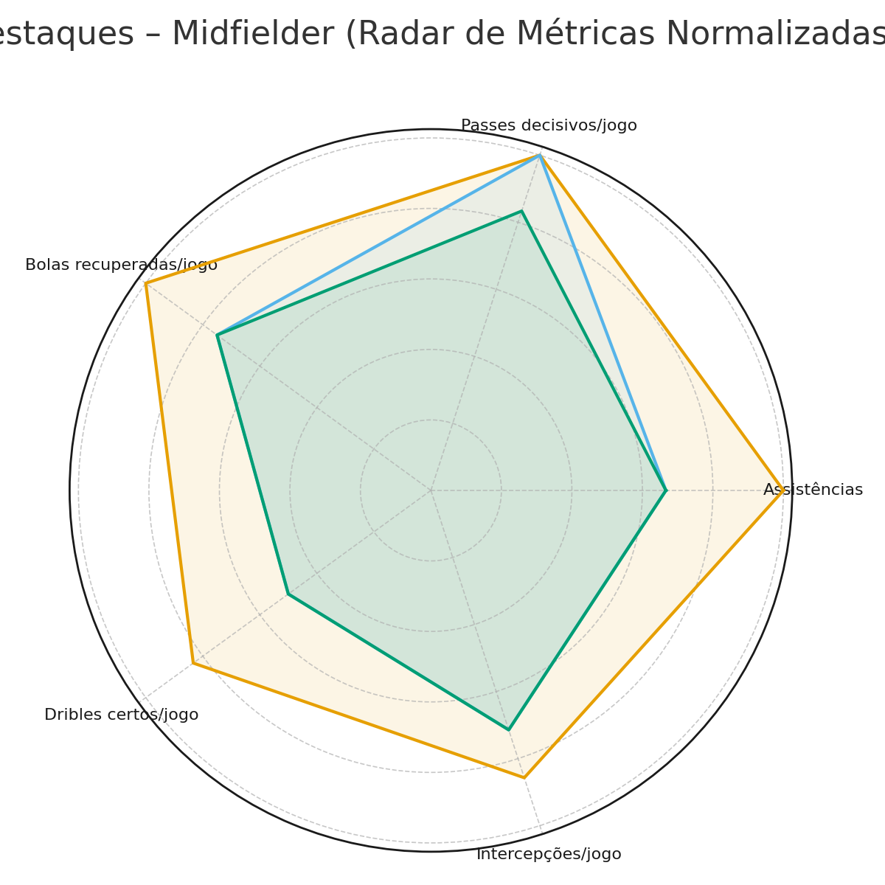
Análise do gráfico Radar — Meias: O radar dos meias revela um conjunto de atributos que combinam criação ofensiva, qualidade no passe, capacidade de retenção e progressão da bola, além de participação defensiva. Essa multifuncionalidade é uma das características mais valorizadas na formação moderna, e os jogadores que aparecem no topo do radar demonstram exatamente esse perfil híbrido.
Os destaques apresentam altos índices de assistências, passes decisivos e dribles certos, indicando jogadores que influenciam diretamente o último terço do campo, criando situações de gol e desequilibrando as defesas adversárias. Ao mesmo tempo, indicadores como bolas recuperadas e interceptações mostram que esses meias também contribuem defensivamente, o que sugere bom entendimento tático e grande capacidade de recomposição.
O radar possibilita ainda diferenciar perfis dentro da posição:
- Meias com forte presença em passes decisivos e dribles tendem a atuar como meio-campistas criativos ou meias ofensivos.
- Já aqueles com destaque em bolas recuperadas e interceptações aproximam-se do perfil de volantes modernos, que iniciam a construção ofensiva após recuperar a posse.
Para olheiros, esses indicadores facilitam identificar quais jogadores já apresentam repertório técnico avançado e quais possuem potencial de evolução em múltiplas funções do meio-campo — aspecto determinante para projeção a médio e longo prazo.

Radar — Defensores
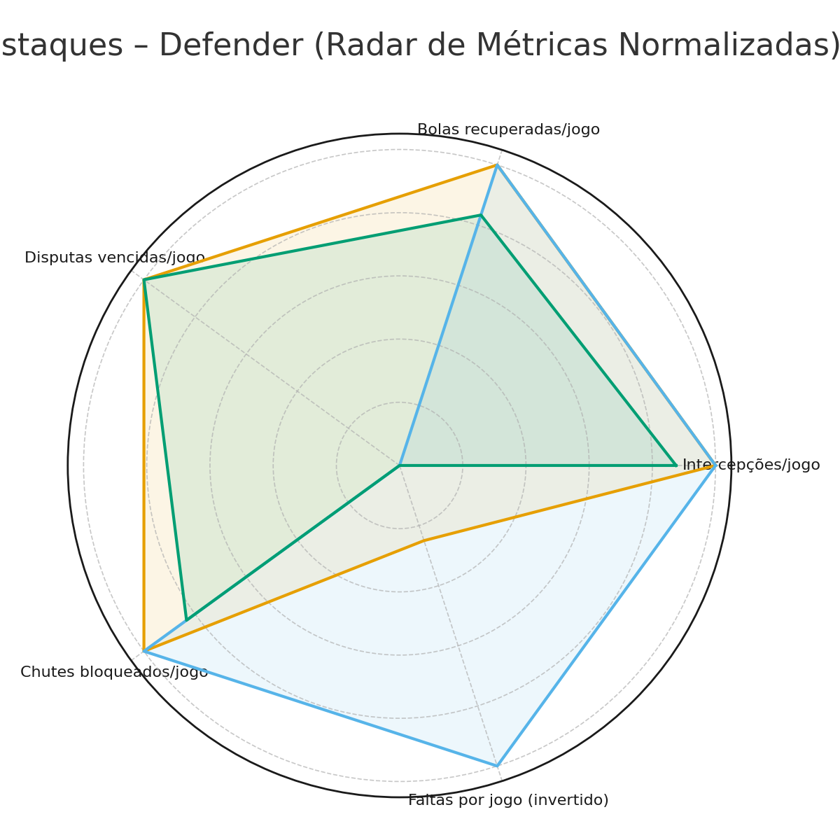
Análise do gráfico Radar — Defensores: O radar dos defensores destaca jogadores que apresentam elevado desempenho em atributos essenciais para a função, como interceptações, bolas recuperadas, disputas de bola vencidas e chutes bloqueados. Esses indicadores refletem capacidade de leitura de jogo, força nos duelos individuais, tempo de reação e comprometimento defensivo — qualidades fundamentais para formação de zagueiros e laterais competitivos.
Jogadores que ocupam as maiores áreas do radar mostram não apenas consistência, mas também regularidade em múltiplos aspectos defensivos, o que sugere maturidade tática acima da média para a categoria. A presença de bons índices em disputas vencidas e bolas recuperadas indica eficiência tanto na primeira quanto na segunda bola, enquanto interceptações elevadas revelam antecipação e inteligência defensiva.
Um ponto importante é o indicador de faltas por jogo, que aparece invertido no radar: defensores que cometem menos faltas têm desempenho superior nessa métrica, mostrando controle emocional, técnica de desarme mais refinada e melhor timing de abordagem. Esses atletas tendem a se adaptar melhor a sistemas defensivos organizados e a jogos de maior intensidade.
Para olheiros, esse radar facilita a identificação de defensores completos, capazes de unir físico, posicionamento e leitura de jogo — atributos que aumentam significativamente o potencial de evolução e projeção futura desses jogadores.

